**需求分析**

专业：软件工程

班级：软工11502

姓名：熊政

编写时间：2017/9/22

目录

一、引言 4

1.1编写目的 4

1.2文档约定 4

1.3读者对象和阅读建议  4

1.4项目范围 4

1.5参考资料 5

二、总体描述 5

2.1 产品前景 5

2.2 产品的功能 5

2.3 用户类及其特征 6

2.4 运行环境 6

2.5 设计和实现上的约束 6

三、系统功能 6

3.1描述和优先级 7

3.2请求/响应序列 7

3.3功能性需求 7

四、外部接口需求 7

4.1 用户界面 7

4.2 硬件接口 7

4.3 软件接口 8

4.4 通信接口 8

五、非功能性需求 8

5.1 性能需求 8

5.2 安全性需求 9

5.3 软件质量属性 9

5.4 其它需求 9

六、数据字典 9

6.1 实体关系图 9

6.2 实体定义 10

七、业务规则与业务算法 11

7.1业务规则 11

7.2算法说明 11

八、注意事项 11

8.1我们应当如何做需求分析 11

8.2我们应当怎样做需求调研 11

一、引言

1.1编写目的

对产品(项目)进行定义，在该文档中详尽说明这个产品的软件需求，包括修正或发行版本号。如果这个软件需求规格说明书只与整个系统的一部分有关，那么只定义文档中说明的部分或子系统。（我这次的目的是做一个需求分析的模板，为以后的需求调研打好框架）

**1.2文档约定**

描述编写文档时所采用的标准或排版约定，包括正文风格，提示区或重要符号。例如，说明高层需求的优先级是否可以被所有细化分需求所继承，或者每个需求陈述是否都有优先级。

**1.3读者对象和阅读建议**

列举软件需求规格说明书所针对的不同读者，例如开发人员、项目经理、营销人员、用户、测试人员等。描述文档中剩余部分的内容及其组织结构。提出最适合每一类读者阅读文档的建议。

**1.4项目范围**

提供对指定的软件及其目的的简短描述，包括利益和目标。把软件与企业目标或业务策略相联系。可以参考项目范围文档，而不是将其内容复制到这里。

**1.5参考资料**

列举编写软件需求规格说明书时所参考的资料或其它来源。可能包括用户界面风格指导、合同、标准、系统需求规格说明书，用户需求、相关产品的软件需求规格说明书。这里应给出详细的信息，包括标题名称、作者、版本号、日期、出版单位或资料来源，以方便读者查阅这些文献。

**二、总体描述**

**2.1 产品前景**

描述软件需求规格说明书中所定义的产品的背景和起源。说明该产品是否是产品系列中的下一个成员，是否是成熟产品所改进的下一代产品，是否是现有应用程序的替代品，或者是一个全新的产品。

如果软件需求规格说明书定义了大系统的一个组成部分，那么就要说明这部分软件是怎样与整个系统相关联的，并且要定义出两者之间的接口。可以使用系统结构图或者实体关系图表示。

**2.2 产品的功能**

概述产品所具有的主要功能，所以只需要概括总结，例如用列表的方法给出。很好地组织产品的功能，使每个读者都易于理解。用图形表示主要的需求分组以及它们之间的联系。

可以使用数据流程图（DFD）的顶层图或者类图来实现图形化。

**2.3 用户类及其特征**

确定可能使用该产品的不同用户类并描述它们相关的特征。有一些需求可能只与特定的用户类相关。将该产品的重要用户类与那些不太重要的用户类区分开。

**2.4 运行环境**

描述软件的运行环境，包括硬件平台、操作系统和版本，还有其它的软件组件或者与其共存的应用程序。

**2.5 设计和实现上的约束**

确定影响开发人员自由选择的问题，并说明这些问题为什么成为一种限制。可能的限制包括：

◆必须使用或者避免的特定技术、工具、编程语言、数据库

**◆**经费、进度、资源等方面的限制

◆所要求的开发规范或标准

◆企业策略、政府法规或工业标准

◆硬件限制，例如定时需求或存储器限制

◆数据转换格式标准

◆其它

**三、系统功能**

3.1 描述和优先级

3.2 请求/响应序列

3.3 功能性需求

详细列出提交给用户的软件功能，用户可以使用所提供的功能执行服务或者使用所指定的用例执行任务。并且描述产品如何响应可预知的出错条件或非法输入或动作。

四、外部接口需求

4.1 用户界面

陈述所需要的用户界面。描述每个用户界面的逻辑特征。以下是可能要包括的一些特征：

◆将要采用的用户界面标准或产品系列的风格

◆屏幕布局或解决方案的限制

◆将出现在每个屏幕的标准按钮、功能或导航链接

◆快捷键

◆错误信息显示标准

对于用户界面的细节，例如特定对话框的布局，建议写入一个独立的用户界面规格说明中，不要写入软件需求规格说明书中。

4.2 硬件接口

描述系统中硬件每个接口的特征。可能包括支持的硬件类型、软硬件之间交流的数据和控制信息的性质以及所使用的通信协议。

4.3 软件接口

描述产品与其它外部组件的连接，包括数据库，操作系统，工具库和集成的商业组件。明确并描述在软件组件之间交换数据或信息的目的，描述所需要的服务及内部组件通信的性质，确定将在组件之间共享的数据。如果必须用一种特殊的方法来实现数据共享机制，那么就必须把它定义为一种实现上的限制。

4.4 通信接口

描述与产品所使用的通信功能相关的需求，包括电子邮件、WEB浏览器、网络通信标准或协议及电子表格等，定义相关的信息格式、规定通信安全或加密问题、数据传输速率和同步通信机制。

五、非功能性需求

5.1 性能需求

阐述不同的应用领域对产品性能的需求，并解释它们的原理以帮助开发人员做出合理的设计选择。确定相互合作的用户数或者所支持的操作，响应时间以及与实时系统的时间关系；还要定义容量需求，例如存储器和磁盘空间的需求或者存储在数据库中表的最大行数。也可能需要针对每个功能需求或特性分别陈述其性能需求。

5.2 安全性需求

陈述与系统安全性、完整性相关的需求，包括产品创建或使用的数据保护。明确产品必须满足的安全性或保密性策略。

5.3 软件质量属性

详细陈述与客户或开发人员至关重要的质量特性。这些特性必须是确定的、定量的并可检验的。至少应指明不同属性的相对侧重点。

5.4 其它需求

定义至今未出现的需求。例如国际化需求、法律上的需求、有关操作、管理、维护、安装、配置、启动、关闭、修复、容错、监控等等方面的需求。

六、数据字典

6.1 实体关系图

**E-R图即实体-联系图(Entity Relationship Diagram)**，是指提供了表示实体型、属性和联系的方法，用来描述现实世界的概念模型。E-R方法:是“实体-联系方法”（Entity-Relationship Approach）的简称。它是描述现实世界概念结构模型的有效方法。

例如：

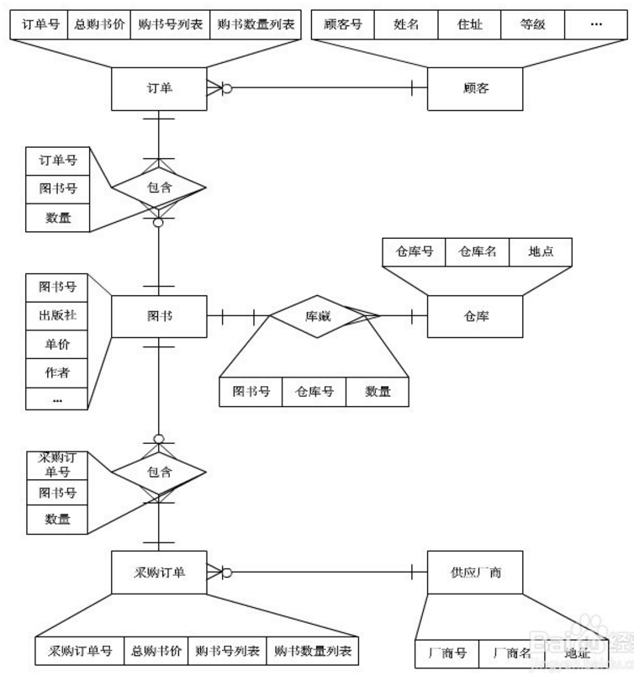

6.2 实体定义

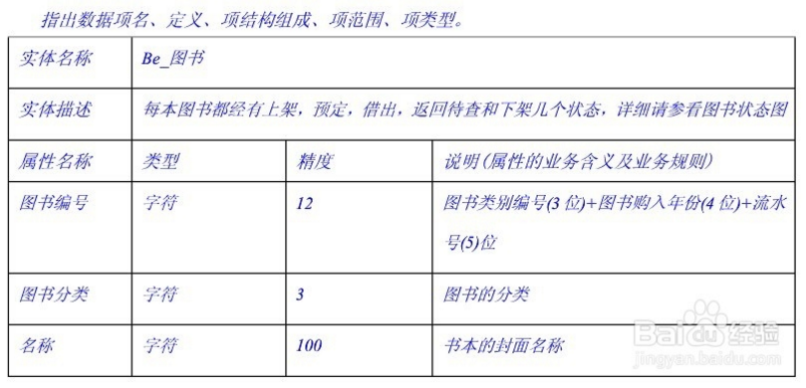

七、业务规则与业务算法

7.1业务规则

列举出有关产品的所有操作规则。例如什么人在特定环境下可以进行何种操作。这些规则不是功能需求，但它们可以暗示某些功能需求执行这些规则。（最好不要接触灰色地带）

7.2算法说明

用于实施系统计算功能的公式和算法的描述，类似于业务规则。

a.每个主要算法的概况；

b.用于每个主要算法的详细公式。

八、注意事项

8.1我们应当如何做需求分析  
   需求分析不是一蹴而就的，它应当**贯穿整个开发周期**，不断的分析确认的过程。这就是敏捷开发倡导的需求反馈。敏捷开发认为，需求分析阶段不可能解决所有的需求问题，因此在设计、开发、测试，直到最终交付客户，这整个过程都应当不停地用开发的成果与客户交流，及时获得反馈。只有这样才能及时纠正需求理解的偏差，保证项目的成功。

8.2我们应当怎样做需求调研  
**1.初识**  
         我们对客户提出的需求进行深入理解以后，运用我们专业知识，提出比客户的原始需求更加合理、可操作的解决方案，让客户感觉你说的正是他们想要的。如果能够这样，客户不仅能够欣然接收你提出的方案，而且会感觉你非常专业，你在客户心目中的形象也会无形中提高，使你有更多的机会提出有利于开发的可行方案，降低开发的风险。这毫无疑问会形成一个良性循环，但要做到这一点并不容易，毫无疑问，在与客户接触初期的表现起到了极其关键的作用。  
         (1)高层领导关心的是宏观的目标，因此软件研发目标、宏观统计报表、决策支持功能，我们应该怎样做需求分析,应当与高层领导谈。  
         (2)中层领导关心的是具体的效益，即软件给各个部门信息化管理方面带来的效益，因此，中层领导是各项业务流程、功能模块的需求决策者。他们关心功能的定义、业务流转的衔接、查询报表的设计，但不太关心一些具体的操作，以及一些具体业务流程的细节。  
         (3)基层人员是每一项业务流程的操作者，也是软件今后真正的使用者。他们是真正了解你所要开发的软件的业务需求的领域专家，是你进行需求调研的重点对象。但是，基层人员往往受到自身视野的局限，可能只清楚自己工作涉及的十分狭小的一个范围，因此我们需要努力寻找那些业务涉及面广，经验丰富，又有一定大局观的真正的专家。另外 ，他们就是软件今后真正的使用者，让他们参加，会让他们成为今后软件推行的忠实支持者，对其他操作人员的指导者，益处多多。而他们关心的则是每项操作的细节。  
         俗话说：万事开头难。如果在项目开始的时候总感觉千头万绪不知如何着手，在这里有三点建议：  
 **1）树立良好的职业威信；  
 2）进行详细角色分析，将与会各方代表对号入座；  
 3）从宏观上制订目标与方案。随后的工作，就是与各方代码建立联系，逐一拜访他们，将需求调研工作一步一步进行下去。**

 **2.拜访**  
         需求调研不是一蹴而就的事情，是一件持续数月甚至数年的工作（假如项目还有后期维护） 。在这漫长的时间里，我们需要依靠客户这个群体的帮助，一步一步掌握真实可靠的业务需求 。不仅如此，技术这东西总有不如意甚至实现不了的地方，我们需要客户的理解与包容，这都需要有良好的客户关系。尽管如此，我们也不能总是期望客户中的所有人都能与我们合作，很多项目都不可避免地存在阻碍项目开展的人。

**3.研讨会**         (1)由于业务人员自身的局限 ，不可能对所有业务领域的细节全面掌握，往往总是有自己熟悉的部分，也有自己不熟悉的部  
分。划分业务组，可以让业务人员分别在自己最熟悉的业务范围内参与讨论，可以有效提高业务讨论的质量；  
         (2)**集中式**的业务研讨形式和**分散式**的业务研讨形式；  
         (3)有效抑制个性化差异、分模块组织专项研讨会。

 **4.业务研讨**  
         在需求分析过程中，客户存在的最大问题就是提不出正确的需求，这表现为几种形式：  
         (1)由于对软件不了解，**客户提不出需求**，不知道软件最终会做成什么样子。这类客户在需求讨论过程中，往往只能描述目前自己手工管理的方式是怎样的，不知道计算机会怎样管理。  
         (2)**能提出一些业务需求**，但当软件做出来摆在自己面前时，需求就变了。这类客户，他们能熟练使用电脑，对信息化管理是清楚的。他们提出的业务需求从整体上应当是八九不离十的 。但是，由于没有实物，在软件中的一些具体操作并没有完全想清楚。  
         (3)**能非常详细地提出业务需求**，甚至有时候该怎么做的提出来了。这类客户，参与过很多软件信息化建设，甚至有些还是软件开发的半专业人士。但是他们提出的业务需求过于具体 ，甚至怎样实现都说出来了，但这些有时候不是最佳设计方案、可能在技术上难于实现，甚至有些就是过于理想化而不可实现。  
         解决办法:  
         业务领域分析:客户现有的业务流程是什么样的，都有些什么操作？客户在业务中都有些什么事物，什么专用名词，都是怎样定义的，相互之间的关系是什么？客户在每一项操作中的目的是什么，为什么要这样做，他们制作的手工报表都说明了什么问题？

         (**1)我们做需求分析，眼界不能仅仅停留在软件本身，应当更开阔一些，应当扩展到跟这个业务有关的那些领域知识中。  
         (2)在客户提出的所有原始需求中那些与业务实现有关的需求都是无效的需求，它们仅仅只能作为我们的一个参考。  
         (3)还有一些是技术难于实现或者根本就无法实现的需求，我们应当耐心地说服和引导客户，并给他提出一个更加合理的方案。  
         (4)需求分析不是一种简单的你说我记的收集活动，而是在大量业务分析与技术可行性分析基础上的分析活动。只有建立在这种分析基础上的软件研发，才能保证需求的正确与变更的可控。**

**5.迭代**  
         在第一次的需求分析阶段，我们在一段时期内需要与客户进行反复地讨论，这个过程往往是这样一个反复循环的过程：需求捕获->需求整理->需求验证->再需求捕获······  
         (1)**需求捕获**:就是我们与客户在一起开研讨会，讨论需求的活动,客户可能会描述他们的业务流程，这时我们在纸上绘制简单的**流程草图**，及时地记录下来；客户在描述业务的同时，可能会反复提到一些**业务名词**，详细询问这些名词的含义，以及它们与其它名词的关系，用**类图或者对象图**绘制简单的草图；客户在描述业务的同时，还会提出今后的软件希望实现的功能，如能够展示某个报表、能够导出文件，以**需求列表**的形式记录下来。一个功能，在需求列表中会有多个需求，而每个需求应当能够用 1、2 句话，在 20 个字以内就可以描述清楚 。需求列表是客户提出的最最原始的需求，他不掺杂任何分析设计，是我们的每项功能必须实现的内容。  
         (2)**需求整理**:就是在需求研讨会后，需求分析人员对研讨内容的分析和整理的过程。首先，需求分析人员应当通过**用例模型**，划分整个系统的功能模块，以及各个模块的业务流程。用例模型分析是一个由粗到细的过程，这样一个过程也是符合人类认识世界的思维习惯的一个过程。最先，我们应当**对整个系统绘制用例图**，**设计用例场景**，并依次对这些用例进行**用例描述**、**流程分析**、**角色分析**等分析过程。当然，在整体用例分析的同时，我们还应当进行一个整体的角色分析，绘制一个角色分析图，进行一个流程分析，绘制一个流程分析图（可以是传统的流程图、UML 中的行动图，甚至一个简单的示意图，等等）,再在整体用例图的基础上，依次对每个用例绘制用例图。每个用例图中，会更细致地划分出多个用例，并依次进行用例描述、流程分析、角色分析等分析工作。如此这般地不断细化，直到我们认为需求已经描述清楚为止。  
         (3)**领域模型** :是对用户业务领域中**相关事物、相互关系、相互行为操作的描述**，它是以对象图和类图的形式表达的。需求人员对领域模型的分析，对业务理解的深度，对日后软件的设计，以及软件的功能扩展、升级演化，都起到了至关重要的作用。  
         (4)**需求验证**:需求验证工作应当**贯穿整个研发周期**，并且在不同时期表现出不同的形式。首先，在需求分析阶段，需求验证工作表现为对需求理解是否正确的信息反馈。需求分析人员与客户再次坐在一起，一项一项描述我们对需求的整理和理解，客户则时不时地对一些问题进行纠正，或者更加深入地加以描述。我们则认真地记录，回来整理，并等待下一次的验证。在需求分析后期，我们还可以制作一些简单的原型，更加形象地描述我们对需求的理解，会使我们与客户的沟通更加顺畅。随后的设计开发阶段，我  
们则应当以迭代开发的形式进行。每开发完一个迭代周期，将开发的成果与客户反馈。这样做的结果是，客户可以及时地提出我们对需求理解的偏差，或者及时提出对我们设计不满意的地方，使我们存在的问题得到及时地发现与解决。问题及时的解决，使我们修复问题的代价得以降至最小。

**6.需求捕获**  
         经过深入分析我们会发现，从客户嘴中说出来的需求，只是整个软件需求中的冰山一角，还有两类需求需要我们自己去挖掘：**客户嘴中没有说出来的需求** ，和**客户压根儿就没有想到的需求**  
         **(1)什么是客户嘴中没有说出来的需求**：并不是客户故意卖弄官子不愿说出来，而是在客户所在业务领域已经约定俗称，在他们看来已经是天经地义，根本就不用说出来的业务规则。然而 ，作为刚刚涉足该领域的需求人员，他们是不了解这些规则的。如果采用被动的方式去仅仅记录客户说出来的需求，毫无疑问会遗失这部分需求，这就是为什么直到项目后期，软件被研发出来即将交付使用，客户才提出说这不是我想要的软件，并提出大量变更需求的原因。要求我们在需求分析的整个过程，不断进行业务领域知识的学习。在我做需求访谈的初期，我往往不是跟客户谈需求，而是先跟客户谈业务。你们是怎样操作的？都经过些什么流程？谁来完成这些操作的？为什么这样操作？注意，在所有这些问题中，最后一个问题是最重要的。客户业务领域中的所有操作、所有流程都是有它存在的意义的，它体现了其内部的原因与作用。多问为什么，可以让我们深入地理解这些领域知识 。站在客户的视角去思考问题，进而深入地理解客户为什么要提出他们的那些业务需求  
        **(2)另一种就是客户压根儿没有想到的需求**：在需求分析阶段，虽然客户压根儿没有想到，但需求分析人员是软件研发领域的专业人员，他们应当在深入理解业务领域与需求的基础上，通过分析提前发现这些需求。作为需求分析人员，他们应当站在客户的角度去思考，我们的软件应当设计成什么样子，每个需求的真实意图是什么。站在这个基础上，再运用专业知识去整理、分析与设计。我前面谈到，客户描述的最原始的需求是编写在需求列表中的，而经过需求分析人员的整理、分析与设计，经过用例分析、领域建模，最终形成产品需求说明书（或称为产品规格说明书）。先在一些非正式的场合单独跟客户聊，产生第一手资料，最后将这些需求在比较正式的场合，如各部门参加的业务讨论会、有用户代表参加的需求评审会、需求定稿签字确认会等等，以比较正式的形式讨论和确定下来。